Kære kommende Efterslægtselev
Hjerteligt tillykke med, at du har fået en plads hos os på Efterslægten. Uanset hvilken hf-klasselinje du skal gå på, er vi sikre på, at du vil blive lige så glad for at gå her, som vi er.
Vi glæder os vildt til at møde dig!
Vi skal nemlig være jeres tutorer, og vi går alle i 2.hf. Vores opgave er at give jer en god start på to fede, sjove og uforglemmelige år på Danmarks bedste skole!
Når I møder onsdag den 12. august 2026 kl. 9.30, står vi sammen med jeres lærere klar til at tage imod jer ved kunstværket ved hovedindgangen og studiesalen. Herunder kan I se et billede af de fleste af os tutorer.
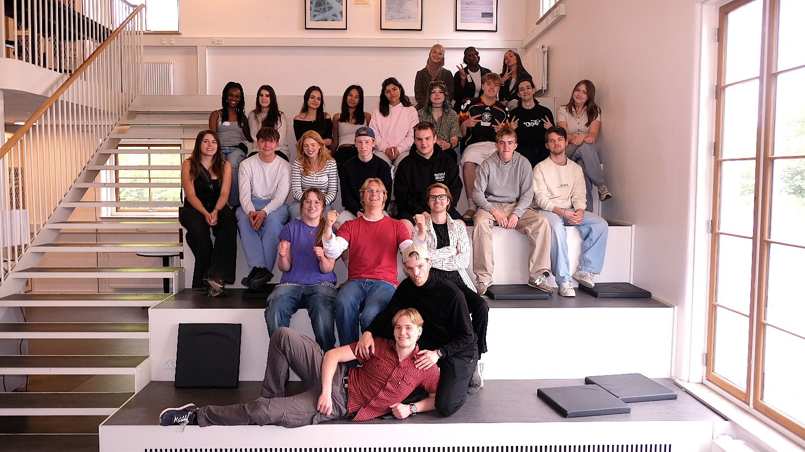
Når vi har krydset jer af, følger vi jer ned i aulaen til vores fælles velkomstarrangement. Vi viser jer også rundt på vores dejlige skole, laver navnelege og aktiviteter og introducerer jer selvfølgelig for jeres klasseteam, som består af to af jeres lærere.
I løbet af jeres to år på Efterslægten vil I opleve fede venskaber, engagerede lærere, spændende undervisning og mange andre forrygende oplevelser – for eksempel på jeres studietur. I kan godt glæde jer! 😊
Vi tutorer er klar til at hjælpe jer, hvis I er i tvivl om noget eller har spørgsmål til skolelivet, festerne, fredagscaféerne, elevrådet, Grønt Råd eller skolens mange andre aktiviteter på tværs.

Masser af sommerhilsner fra
Efterslægtstutorerne 2026 – Bertram 2.a), Carl (2.a), Chada (2.a), Josefine (2.a.), Rikke(2.a.), Enise(2.a), Hilal (2.a.), Elliot(2.b) , Kiyan(2.b) , Mitine(2.b), Nil(2.b), William(2.b) Chantal (2.c), Madina(2.c), Matilde (2.c), Manar (2.c), Sofia(2.c), Rasmine(2.c), Eskild (2.e), Laura (2.e), Simon (2.e), Tilde (2.e), Villy(2.e), Sumayyah (2.I), Alishba(2.I). Carl (2.h), Lucas (2.h), Maria (2.h), Vilads (2.h), Vitus (2.h.)

